项目名称：贵州燃气(集团)遵义市播州区燃气有限公司和平门站职业病危害定期检测
项目编号：CQAK2024-03-08-0086
用人单位 | 名称：贵州燃气(集团)遵义市播州区燃气有限公司（和平门站）
用人单位 | 地址：遵义市播州区影山湖街道宝峰社区宝峰村井丰村民组和平门站
用人单位 | 联系人：陈义
现场调查 | 技术人员名单：王雨、龚培元
现场调查 | 时间：2024年3月29日
现场调查 | 用人单位陪同人：陈义
现场采样和检测 | 技术人员名单：王雨、龚培元
现场采样和检测 | 时间：2024年4月9日
现场采样和检测 | 用人单位陪同人：陈义
现场标志物照片 | 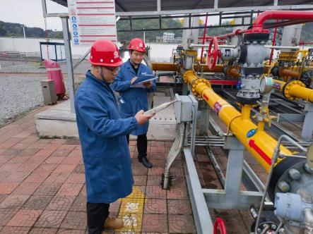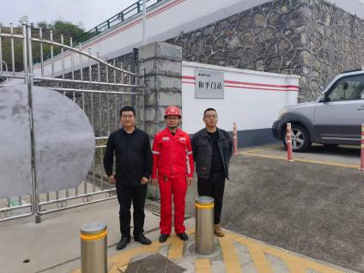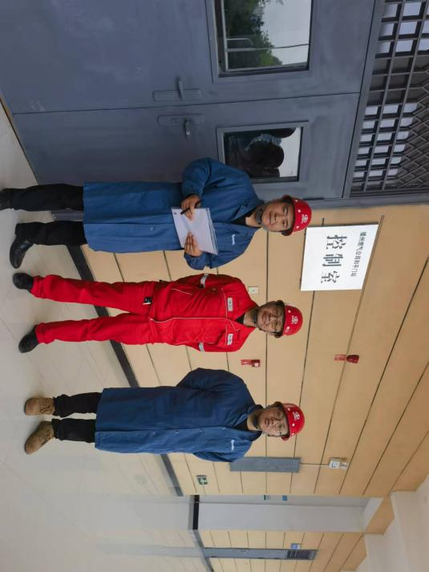
现场调查照片
现场采样和检测照片

